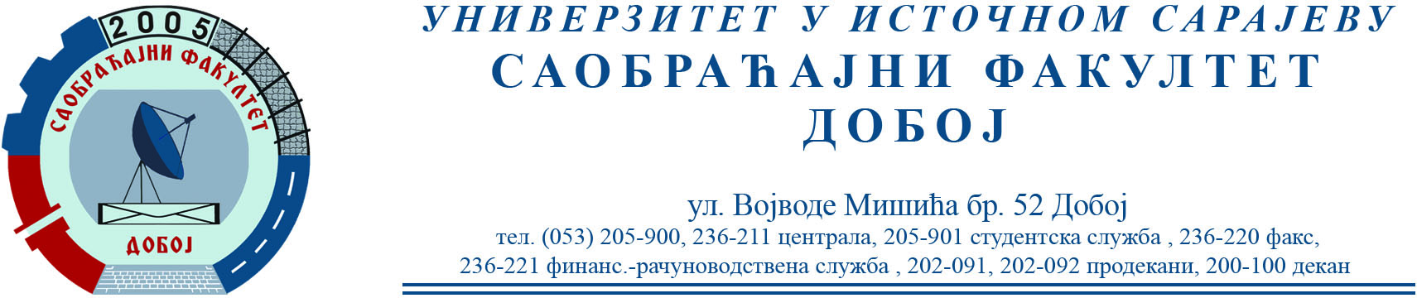

REZULTATI PISMENOG DIJELA ISPITA IZ PREDMETA KONSTRUKCIJA MOTORA SUS ODRŽANOG 24.01.2023.

Pismeni dio ispita položili su:
1. Đukić Maja 24/46
2. Đukić Ivana 23/46
3. Omerašević Šejla 18/46

Umeni dio ispita održaće se 03.02.2023. (petak) sa početkom u 10 h.
Napomena: Potrebno je da studenti dostave svoje grafičke radove predmetnom asistentu prije usmenog dijela ispita.

Prof. dr Snežana Petković, redovni profesor

